Υλοποίηση FIFO

Κάθε client που κάνει join σε ένα γκρουπ δημιουργεί έναν πίνακα με counters των άλλων μελών του γκρουπ οι οποίοι κατα την είσοδο του στο γκρουπ αρχικοποιούνται στο 0. Επίσης ενημερώνει και τους υπόλοιπους χρήστες οτι μπήκε στο γκρουπ για να εισάγουν και οι ίδιοι μετρητή για αυτόν. Με τον τρόπο αυτό, αν ο ίδιος στείλει κάποιο multicast θα αυξήσει τον μετρητή του και στην συνέχεια θα στείλει το μήνυμα που επιθυμεί μαζί με τον μετρητή αυτόν στα μέλη στου γκρουπ. Τα υπόλοιπα μέλη που λαμβάνουν το μήνυμα θα ελέγξουν αν ο μετρητής αυτός που περιέχεται στο μήνυμα ειναι μεγαλύτερος απο αυτόν που έχουν καταγεγραμμένο για τον client αυτόν και μόνο τότε θα αποδεχτούν το μήνυμα. Επίσης θα θέσουν το μετρητή για τον client που έστειλε το μήνυμα ίσο με αυτό του counter του μηνύματος. Σε αντίθετη περίπτωση θα απορρίψουν το μήνυμα και θα προβούν και πάλι στην ενημέρωση του μετρητή.

Μετρήσεις - Υλοποίηση FIFO ordering

Αποστολή 10 μηνυμάτων από τον κάθε client

Number of clients: 5 | Client | Throughput | Latency | Cost
Number of clients: 5 | 1 | 5851,7 | 0,022141 | 56
Number of clients: 5 | 2 | 14775,4 | 0,018272 | 53
Number of clients: 5 | 3 | 2616,4 | 0,005215 | 59
Number of clients: 5 | 4 | 5871,9 | 0,004903 | 58
Number of clients: 5 | 5 | 13495,2 | 0,042497 | 49
Number of clients: 5 | Tracker | - | - | 13
Total: |  | 42610,6 | 0,0186056 | 288

Σχόλια: Παρόλο που οι clients ξεκίνησαν ταυτόχρονα, τρέχουν τον ίδιο κώδικα και σε παρόμοιες υποδομές, παρατηρούμε διαφορές στο throughput, latency και cost χωρίς κάποιο συγκεκριμένο pattern. Αυτό είναι αναμενόμενο επειδή το σύστημα δεν συγχρονίζει τους client να στέλνουν με κάποιο ρυθμό, ούτε εισάγει κάποιο είδος συγχρονισμού κατά την εισαγωγή των client στο group. Δηλαδή κάποιος client ξεκινάνει να γράφει στο group πριν κάνουν οι υπόλοιποι join, ενώ ένας άλλος client μπορεί π.χ. να ξεκινήσει να στέλνει τα μηνύματα του μόλις έχουν μπει όλοι στο γκρουπ και έχουν τελειώσει με τα μηνύματά τους. Για αυτούς του λόγους παρατηρούμε τέτοια διαφοροποίηση σε throughput και latency. Τέλος, το κόστος είναι 50-60 μηνύματα για τον κάθε client(εξαρτάται πάλι με τους χρόνους που κάνουν join στα group) και συμπεριλαμβάνει τα heartbeats που στέλνονται περιοδικά στον tracker καθώς και τα UDP μηνύματα ενημερώσεων που στέλνονται απευθείας στους άλλους clients για την επίλυση του late joiner προβλήματος.

Κλιμακωσιμότητα συστήματος

Number of clients: 2 | Throughput | Latency | Cost
Total: | 9970,2 | 0,003953 | 105

Number of clients: 4 | Throughput | Latency | Cost
Total: | 6758,6 | 0,016875 | 207

Number of clients: 8 | Throughput | Latency | Cost
Total: | 4612 | 0,018114 | 391

Number of clients: 16 | Throughput | Latency | Cost
Total: | 2683,7 | 0,02176 | 657

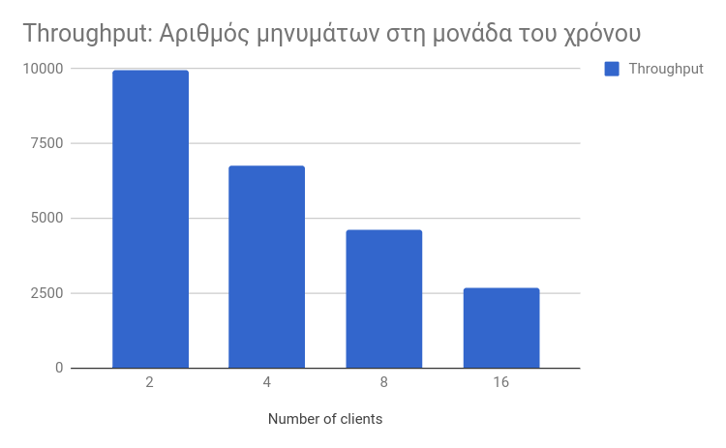
Σχόλια: Παρατηρούμε ότι το σύστημα δεν κλιμακώνει καλά. Ο βασικός λόγος γι αυτό είναι ότι χρησιμοποιούμε software multicast και η αποστολή κάθε μηνύματος στο group πρακτικά γεννά τόσα μηνύματα όσα και ο αριθμός των clients. Αυτό αποτελεί σπατάλη πόρων και υπερφορτώνει το δίκτυο με πολλαπλά μηνύματα, τα οποία θα μπορούσα να μειωθούν δραματικά με την χρήση hardware multicast.

Για αριθμό clients = 2, 4, 8 (διπλασιασμός) παρατηρούμε μείωση του throughput κατά ~25-30%, το οποίο δείχνει ότι, έως εδώ, το σύστημα κλιμακώνει μέτρια. Όμως, το throughput σχεδόν υποδιπλασιάζεται για αριθμό clients από 8 σε 16. Αυτό εξηγείται και με το επιπλέον επιχείρημα ότι όλοι οι client τρέχουν σε 5 μηχανήματα, άρα οι δικτυακοί τους πόροι χρησιμοποιούνται από πολλές εφαρμογές και επομένως αυξάνεται ο χρόνος αποστολής των μηνυμάτων.

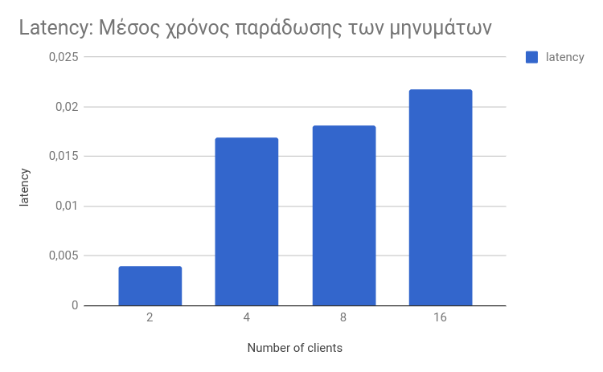
Σχόλια: Παρατηρούμε ότι για 2 client έχουμε εξαιρετικά χαμηλό latency, καθώς όλο τα εύρος του δικτύου χρησιμοποιείται από αυτούς και δεν υπάρχουν καθυστερήσεις για το ποιός client θα στείλει στη χρονοσχιμή του ethernet. Για clients 4, 8, 16 παρατηρούμε παρόμοιο latency λόγου του “ανταγωνισμού” των clients για αποστολή μηνυμάτων στο κοινό μέσο. Το σύστημα κλιμακώνει πολύ καλά, καθώς ο διπλασιασμός των client οδηγεί σε μικρές αυξήσεις στο latency.
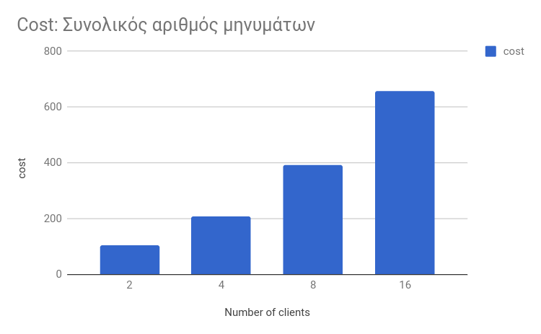
Σχόλια: Παρατηρούμε ότι ο συνολικός αριθμός των μηνυμάτων αυξάνεται γραμμικά σε σχέση με τον αριθμό των clients. Αυτό σημαίνει ότι το σύστημα μας κλιμακώνει καλά από πλευράς κόστους. Το συμπέρασμα αυτό είναι λογικό και σύμφωνο με υλοποίηση FIFO καθώς δεν απαιτούνται κάποια επιπλέον ενέργεια από τους υπόλοιπους client. Αντίθετα, για την υλοποίηση με total ordering (ISIS), περιμένουμε να δούμε να μην κλιμακώνει καλά, διότι για την αποστολή κάθε μηνύματός απαιτούνται τόσα proposal/agreement μηνύματα όσα και οι client.

